广东机场白云信息科技有限公司
VMware虚拟化云平台技术支持服务
竞价公告

第一部分 竞价项目说明

广东机场白云信息科技有限公司（以下简称“采购人”）现就VMware虚拟化云平台技术支持服务项目，邀请有相应资格的合作商（以下简称“报价人”）进行网上竞价。
1.项目概况
1.1项目名称：VMware虚拟化云平台技术支持服务
1.2项目内容：VMware虚拟化云平台技术支持服务，服务内容主要是对云平台和相关的虚拟机提供应急响应支持、紧急到场、季度及重大节假日巡检、培训、重大节假日驻场和系统保障服务。
1.3项目限价：34万元。
1.4 项目服务期限：自合同签定次月一日起12个月
1.5 项目付款方式：按每半年支付费用，每半年服务结束且通过验收后支付合同额的50%。每次付款之前，乙方提供对应金额的增值税专用发票。
1.6 项目公告及资格预审报名期间：2020年10月19日14:00至2020年10月26日14:00（报名截止时间以系统服务器时间为准）。
1.7 竞价期间：2020年10月27日14 :00至2020年10月28日14：00（报名截止时间以系统服务器时间为准）。
2.合格报价人条件
2.1在中华人民共和国境内注册的独立的企业法人。
2.2报价人应不存在下列情形（需就以下内容出具诚信承诺函并加盖公章）：
（1）近三年因腐败或欺诈行为而被政府或业主宣布取消投标资格；
（2）近三年（包括独立法人及关联公司和自然人）与广东省机场管理集团有限公司其下属的全资、控股公司、非法人实体单位发生各种诉讼和仲裁；
（3）被采购人认定为发生不良行为供应商，且仍在处置期内的；
（4）被列入国家企业信用信息公示系统
（http://www.gsxt.gov.cn/）的经营异常名录或严重违法失信企业名单；
（5）被列入信用中国（http://www.creditchina.gov.cn/）的失信被执行人或企业经营异常名录；
（6）被列入中国执行信息公开网（http://zxgk.court.gov.cn/）的全国法院失信被执行人名单；
（7）存在其它失信情况的。
2.4 法定代表人（或负责人）为同一人或者存在控股、管理关系的不同单位，不得参加同一项目报价，否则全部取消资格。
2.5 本项目不接受联合体报价。

2.6 本项目的技术支持工程师必须具有专业技能和专业知识。报价人针对本项目必须指定1名专业的高级技术服务经理和2名专业的虚拟化认证工程师及1名存储工程师，组成运维服务团队，团队人员需要不同工程师担任。（提供维护团队名单及证书扫描件）
（1）技术服务经理必须同时具备VMware原厂VMware Certified Advanced Professional(Data Center Virtualization Design)数据中心规划认证以及VMware Certified Advanced Professional(Network Virtualization Deployment)网络虚拟化部署认证。
（2）2名专业认证工程师必须具备VMware Certified
Professional(Data Center Virtualization)数据中心认证。
（3）1名专业的存储工程师必须具备DELL EMC 存储TA认证(Specialist Technology Architect, Midrange Storage Solutions)
3.报价文件的有效期
本项目报价文件的有效期为报价文件提交后90天之内。

4.竞价过程说明
项目竞价过程分为项目公告及资格预审报名、资格预审结果查看及竞价三个阶段，具体说明如下：
4.1项目公告及资格预审报名阶段
报价人在广东省机场管理集团有限公司招标、采购管理平台（wz.gdairport.com）注册登记成为合作商后，方可上传资格预审文件。项目公告及资格预审报名期间，报价人可用注册的合作商用户名和密码登陆系统，按公告要求上传资格预审文件，报名结束后资格预审文件将不能上传。资格预审文件必须按照竞价公告第三部分要求的顺序，全部集中扫描成一份PDF文档上传。
4.2资格预审结果查看阶段
在项目资格预审时间结束，且采购人员审核完毕后（审核周期为资格预审结束到竞价开始之间的时间），报价人可登陆网站“会员中心”查看自己是否通过审核以及未通过审核的原因。通过资格预审的报价人才能进入竞价环节。
4.3竞价阶段
项目竞价开始后，通过资格预审的报价人登陆网站即可进行报价，每次报价后即可看见自己的报价排名，报价人可在系统提示的最低调价幅度、报价次数和截止时间范围内修改自己的报价。竞价系统默认按价格由低到高的顺序排名，若2家或以上报价人的报价相同，则按网站服务器时间先后进行排名。

5.竞价答疑
若报价人对本项目有任何异议的，应当在提交资格预审报名申请文件截止时间2日前以书面形式提出（必须加盖报价人单位公章，否则采购人将不予回复），采购人将以书面形式进行回复。采购人如需修改竞价文件内容的，将顺延项目报名截止时间。

6.递交资格预审文件要求
项目公告及资格预审报名期间，报价人应按竞价公告第三部分要求在系统中提交纸质扫描版资格预审文件。若报价人提交的资格预审文件存在下列情况，将不能通过资格预审：
6.1不能完全符合项目合格报价人条件要求的；
6.2资格预审文件资料未按要求签字或加盖公章的；
6.3资格预审文件资料中透露了项目报价的；
6.4资格预审文件资料与实际情况不符，文件造假的；
6.5其他不能通过资格预审原因。

7.成交合作商的确定
采购人按照系统排名选定排名最前的报价人为成交合作商，若报价人的报价明显低于市场价，采购人有权要求报价人提供其报价理由和有关未低于企业成本价的证明材料，如果报价人拒绝提供或提供的材料不充分，采购人有权认定其报价为无效报价。

8.竞价结果发布
竞价结果确认后，采购人将在系统中发布竞价结果公告，公告时间不少于3个工作日。

9.对报价人不诚信行为处置
对于报价人不符合我司网上竞价公告要求而参与竞价、恶意报低价或有以下情况的，广东机场白云信息科技有限公司视其情节轻重将报价人记录到广东省机场管理集团有限公司采购平台合作商信息中，并保留将其列入拒绝名单库的权力：
11.1报价人是国家企业信用信息公示系统公布的失信企业或信用中国的失信被执行人；
11.2对采购项目进行无效投诉的，具有下列之一的，应视为无效投诉：
11.2.1投诉主体不是项目参与报价人和其他利害关系人（投诉人需签字、提供身份证复印件）；
11.2.2投诉人未提供必要的证明材料和明确的要求的；
11.2.3投诉人捏造事实、伪造材料或者以非法手段取得证明材料进行投诉的，证据来源的合法性存在明显疑问，投诉人（报价人）无法证明其取得方式合法的，视为以非法手段取得证明材料；
11.3 伪造、变造资格、资质证书或者其他许可证件、业绩等骗取成交的；
11.4 3年内2次以上使用他人名义参加采购；
11.5弄虚作假骗取采购项目给采购人造成直接经济损失的；
11.6成交后，不按约定签订合同的；
11.7报价人（包括独立法人及其关联公司和自然人）与集团公司本部、各全资、控股公司及集团公司所属非法人实体单位发生各种诉讼或仲裁的；
11.8其他弄虚作假骗取采购项目情节严重的行为。

12.投诉监督方式
报价人可以对本次竞价活动中的任何违法及不公平内容向广东机场白云信息科技有限公司纪检室进行投诉。
联系电话：020-36063183

13.采购单位联系方式
采购单位名称：广东机场白云信息科技有限公司
采购联系人：李小姐
联系电话：020-36066620
联系人邮箱：88627855@gdairport.com
公司地址：广州白云国际机场东南工作区横二路A4综合北楼
第二部分 采购人需求
序号 | 项目内容 | 单价 | 数量 | 规格 | 备注
1 | 系统保障服务 | 219000 | 1 | 提供7*24小时响应和紧急事件到场支持服务,虚拟化故障处理，补丁程序安装，软件小版本升级服务，虚拟化平台优化建议方案。★条款必须响应。 | 详细见技术规格书要求。
2 | 巡检服务 | 120000 | 1 | 一年四次巡检及国庆、春节节前巡检；一年6次虚拟化日志监控分析巡检。 | VMware vSphere巡检服务，二人一次，每季度一次；VMware vSphere日志监控分析巡检服务，二人一次，每2个月一次。
3 | 培训服务 | 6000 | 2 | 提供2天日常维护管理知识培训。 | VMware虚拟化培训服务。
4 | 重大节假日驻场服务 | 6000 | 6 | 按照6天/年核算。 | 现场驻场工程师执行假日期间巡检。

2020年VMware虚拟化云平台
技术支持服务规格书

项目概述

服务名称
VMware虚拟化云平台技术支持服务，保证白云机场各虚拟化云平台稳定运行，乙方将对该云平台提供及时、专业的技术服务。

服务期限
本服务为2020年度的VMware虚拟化云平台技术支持服务，正式履约时间为自合同签定之日开始，服务期限为自合同签定次月一日起12个月。

★总体服务内容
乙方负责白云机场VMware虚拟化云平台技术支持服务，总体服务内容如下：
- 整个技术支持服务由具备原厂认证的专业工程师直接实施；
- 设置专属甲方的服务保障电话，提供7*24小时电话响应及到场技术支持及故障分析排查，紧急情况下需按甲方要求3小时内到场处理，并提供及时和高质量的VMware虚拟化故障处理服务；
- 每个季度及重大节日前进行VMware服务器虚拟化巡检，每2个月进行虚拟化日志监控分析巡检；
- 必要时提供软件补丁安装及程序升级服务；
- 提交虚拟化平台优化建议方案；
- 提供VMware虚拟化相关的日常维护管理知识培训，全面不少于2人天/次；
- 在维护服务期限内，清明、十一国庆及春节等节假日，乙方应需派驻1名技术工程师驻守现场（节假日或重保日期的旅客高峰期，按每年共6个工作日），驻场人员掌握VMware虚拟化平台的丰富知识，出现问题可第一时间解决。

★服务范围描述
VMware虚拟化平台主要为航站楼内的各生产用信息系统提供计算资源服务,其中涉及的重要系统包括：T2安防视频监控系统、T2安检信息系统、公共广播系统、航班信息显示系统 、机场工程地理信息系统、机场运行信息集成平台系统、机场运行业务应用系统等。
本服务涉及的设备清单详见附件1。
若在服务期内，由于信息化建设而产生的新建或技改，甲方可能会结合验收移交运维的情况对设备清单进行调整，届时由甲方与乙方协商确定。

术语解释
甲方：本规格书提到的甲方，指本服务的委托方，广东机场白云信息科技有限公司。
乙方：本规格书提到的乙方，指本服务的提供方，履行本服务内容。
服务范围：本规格书提到的服务范围是指此次外包的技术服务工作，包括系统及设备保养、紧急故障处理、备品备件更换、节假日驻场、培训等。
备品备件：本规格书中提到的备品备件，是指乙方在履行外包服务职责的过程中，利用采购或加工各种零部件，用于替换故障或劣化零部件以恢复服务范围中涉及的弱电系统或设备设施原有的性能，达到故障恢复、预防性维修等以保障7*24小时服务有效不间断的效果。
证件：本规格书中提到的证件一般指控制区的人员长期或短期通行证、物品通行证、车辆通行证、工具通行证。

服务标准说明

★服务履约准备期
确认成为服务提供方后，直至服务正式履行前，乙方应积极根据本规格书中提及的服务要求，做好服务履约的各项准备工作。乙方应做好以下工作：
- 组建服务团队、落实服务人员，提交人员资料（包括但不限于：身份证明、学历证书、资质证书等，资料须加盖公司章）；
- 制定工作计划，并按照本规格书的要求形成服务保障方案；
- 制定服务报告模板、巡检报告模板；
- 甲方交办的其他准备工作。
乙方还应在准备期内就后续履约服务期间所需的通行证件、机房出入、配置管理、升级变更等流程与甲方充分沟通，达成一致。
乙方须将上述工作的准备情况书面报送甲方，经甲方审查确认后，方可开始进入服务期。若乙方在服务期开始后尚未完成上述准备工作，甲方将按天扣除服务费，直至乙方全部完成上述工作并由甲方确认通过为止。

★服务团队及人员要求
乙方应为本服务提供专为甲方服务的固定运维工程师，技术支持及驻场工程师必须具有专业技能和专业知识。乙方针对本项目必须指定1名专业的技术服务经理和2名专业认证工程师组成运维服务团队，以满足提供7*24小时技术支持服务，配合故障处理。
乙方须服从甲方在本服务中的人员素质要求、人员管理要求及其他要求。

人员素质要求
乙方运维工程师必须具有虚拟化平台集成和运维经验，并有充分维护经验的专家支撑团队，在需要时可以提供现场或远程支撑或指导，直到解决问题或用户方认可为止，出现重大影响业务生产的虚拟化相关故障之后，需要第一时间现场支持处理，并按照故障优先级等级及时处理，事后需要交付故障根本原因分析及故障处理方案。
乙方提供的技术服务经理必须具备VMware原厂VMware Certified Advanced Professional(VCAP-DCV-Design)数据中心规划认证以及VMware Certified Advanced Professional(VCAP-NV-Deploy)认证。此外两名专业认证工程师需要具备VMware Certified Professional(VCP-DCV)认证以及DELLEMC 存储TA认证(Technology Architect, Midrange Storage Solutions)。
乙方在资深维护工程师及维护工程师一经确定后，不能更换，如有特殊原因需要更换，需要维护方提供书面的盖章申请，并由甲方审核。
乙方组建服务团队员工应为乙方正式聘用人员，与乙方签署正式、正规的劳动合同，不得安排临时用工人员、实习生参与本服务。

人员管理要求

乙方在成为本服务提供方后，应立即着手安排服务工程师，服务人员的数量不得少于本规格书要求数量。在正式履约前，以书面形式提交履行服务的详细人员和工作计划供甲方审批。

乙方应按年度工作计划履行巡检、培训等服务，并保留服务记录，随服务报告提交甲方。

若存在人员临时变动，乙方应及时将变动时间、变动人员情况报送甲方审批，若在服务履行过程中发生未报备的变动，甲方将督促乙方限期整改，并视情况进行考核。若发生如技能不足、资质不符合等人员安排不合理影响服务的情况，甲方有权在不增加服务费用的前提下要求乙方按服务规定增补人员。

若乙方在服务过程中涉及人员或物品等证件办理，乙方须提前办理，不得由于证件原因延误、影响服务，若存在这种情况，甲方有权要求乙方立即整改并进行考核扣罚。

甲方有权对乙方的服务执行提出要求或意见建议：
- 服务团队人员的技术能力、服务态度、服务出勤等；
- 乙方不服从甲方监管，违反甲方管理制度的行为；
- 临时交办的一些促进服务工作任务。
甲方可视情况对上述行为进行考核，合同有明确约定的，按照合同约定执行。若无明确约定，甲方可酌情对乙方处以1000元以上，5000元以内的罚金，并在同步在服务考核中的满意度评分进行扣罚。

如乙方服务团队人员在工作期间发生工伤等意外情况并导致经济损失或人身伤害的，乙方须自行负责，甲方无须为乙方的人员承担任何责任。

其他管理要求

在服务期内，为了保证服务执行的质量及延续性，乙方应保持服务团队的人员稳定，遵守如下规定，否则将核减服务费中的人工成本：
- 未报备并经甲方审批同意，不得擅自更换服务团队人员；
- 做好人员更换控制，服务人员年度更换不得超过两次；
- 服务期内，服务工程师要做好工作交接、安全及操作培训并提供相关记录后才能进行更替。

★服务考核要求
乙方须无条件服从甲方的服务考核要求（服务考核要求参见附件2）。
合约期满，甲方将对乙方的服务内容的完成情况进行核查，如存在未完全履约的情况，如故障不响应未处理、紧急情况下未提供快速到场、培训未提供、巡检发现的问题未整改等，甲方将在最后一次服务费用里进行核减。

服务执行标准

★故障处理标准
乙方须保证在服务期内， 服务范围内虚拟化平台完好率＞99%；
乙方须满足7*24小时故障响应，故障接报、处理、反馈必须及时。发生系统级故障的电话响应低于30分钟，工程师到场时间低于3小时，每小时汇报处理进度；发生区域性故障的电话响应时间低于30分钟工程师到场时间低于4小时，每一小时汇报处理进度；一般故障的电话响应时间低于120分钟，工程师到场时间低于8小时，每个工作日汇报处理进度。
乙方接到维修通知后到场，根据故障级别在规定时间内赶到现场，如48小时内设备故障无法修复，维护单位更加故障级别，系统故障现象上升至二线、三线技术支持工程师处理，直到虚拟化系统相关问题得到解决。
乙方应指定固定维护工程师负责联系、沟通、协调及故障排除等；整个虚拟化系统软件维护需原厂认证的专业工程师团队提供服务。维护期内由于硬件设备出现异常的情况下出现的故障，乙方需及时给予维护建议和配合甲方处理相关虚拟化故障。维护期内因甲方使用、管理不当所造成的损失由设备所有方承担，乙方提供有偿服务。乙方应针对本服务做好应急预案，在故障处理过程中，若故障无法按要求时间恢复，应及时采取措施如提供备用方案等，恢复服务，保障服务的延续性后再继续排查故障。乙方应为虚拟化主机及虚拟机提供优化方案。
乙方的故障处理必须严格遵守甲方的作业管理规定和信息安全管理规定，若故障处理过程中有可能引发其他设备、系统风险，乙方必须及时向甲方报告并取得甲方的同意。
故障解决后，乙方必须做好设备及环境的清理，做到工完场清，并在故障结束后3小时内向甲方提交故障报告供甲方审核。
乙方在提交服务报告时，须包含季度的故障数量、故障类别占比、巡检报告、问题改进建议等内容。

★巡检标准
乙方工程师应对系统软件情况进行季度及重大节假日节前巡检，进行巡检时，需在甲方一名工程师陪同下进行。巡检时发现系统存在问题或安全隐患，均需要及时通知系统管理员、项目经理及信息主管。
季度及重大节假日节前巡检，是指乙方工程师按规定的时间对技术支持管理范围内的应用系统、服务器、软件平台等进行现场检查；每3个月进行一次VMware系统巡检查，国庆、农历新年前必须进行节前巡检1次。
VMware虚拟化日志监控分析巡检，是指乙方工程师按规定的时间对云平台的日志进行分析，每2个月巡检1次，并提供日志分析报告。
特殊情况巡检:是指技术支持管理范围内的应用系统有程序更新、业务变更、升级、业务切换以及其它特别需要时，对技术支持管理范围内设备进行的现场检查。

★驻场保障标准
在服务期内，乙方须提供不低于6天的驻场服务，驻场地点为甲方的办公区，驻场期间，乙方须接受甲方的出勤考核及工作调度。
在重大保障活动或者清明、十一国庆及春节等节假日，乙方应无条件响应甲方的重保要求，在重保期间，必须加强人员现场值班保障及紧急故障的人员应急支援。必须体现在值班表及重保方案里并接受甲方抽查及考核。

技术培训要求

乙方应结合服务业务，在服务期内对甲方人员进行技术培训，包括全年提供不少于2次的VMware虚拟化日常维护管理知识培训，且每次培训时间为1天；

上述培训相关的台账，乙方应做好资料留存供甲方检查，并随服务报告报送甲方备案。乙方留存及报备的台账资料包括但不限于培训课件、培训照片、培训签到记录等。

服务资料
在服务履约准备期，乙方须按照附件3中的提及的台账或报告明细，提交对应的模板供甲方审核，并按甲方意见修订并通过审核。
在服务执行过程中，乙方须按甲方规定的要求提交服务资料，以便让甲方充分掌握服务的执行情况，具体的服务资料提交要求参见附件3。

作业及安全规范
服务期间，乙方应遵照相关的安全协议、保密协议、现场作业管理标准、机房管理规定等规定及指引开展工作，包括但不限于：国家、民航局颁布的相关法律及细则；广东省机场管理集团有限公司、广州白云国际机场股份有限公司、作业区域管理单位颁布的相关规章制度及要求；甲方公司的制度及要求。
在服务期内，若上述单位新颁布或修订了规定、制度，乙方须无条件遵守。
甲方业务安全管理协议详见《甲方委外业务安全管理协议》。

附件1 服务设备清单
本服务维护的设备清单如下：
序号 | 名称 | 维护设备/型号/配置信息 | 制造商 | 数量
一 | 维护系统1
软件系统平台 | VSphere | ESXI5.5/6.0 | VMware | 3套
祥云平台 | 虚拟化物理服务器 | 10.10.236.75  10.10.236.76  10.10.236.74 | VMware ESXi 5.5.0 | 3台
T1航显系统 | 虚拟化物理服务器 | 172.16.7.100-172.16.7.104 | VMware ESXi 5.5.0 | 4台
白云机场A域 | 虚拟化物理服务器 |  | VMware ESXi 6.0.0 | 29台
  10.128.10.11
  10.128.10.12
  10.128.10.13
  10.128.10.14
  10.128.10.15
  10.128.10.16
  10.128.10.17
  10.128.10.18
  10.128.10.19
  10.128.10.20
  10.128.10.21
  10.128.10.22
  10.128.10.23
  10.128.10.24
  10.128.10.25
  10.128.10.26
  10.128.10.27
  10.128.10.28
  10.128.10.29
  10.128.10.30
  10.128.10.31
  10.128.10.32
  10.128.101.11
  10.128.101.12
  10.128.101.13
  10.128.60.12
  10.128.60.13
  10.128.60.14
  10.128.60.15
白云机场B域 | 虚拟化物理服务器 | 10.128.10.51  10.128.10.52  10.128.10.53  10.128.10.54  10.128.10.55 | VMware ESXi 6.0.0 | 5台

附件2 服务考核要求
- 总则
本办法作为《2020年VMware虚拟化云平台技术支持服务合同》的附件，一经签订双方在有效期内遵照执行。
- 名词定义
1.系统/设备故障事件：指造成系统/设备功能性整体或部分缺失，影响到生产运行或生成故障隐患的事件。
2.故障时间：从系统/设备故障发生（发现）到故障修复的时间周期。
3.故障时间标准：甲方/用户能够容忍的系统故障时间上限。
4.超标故障事件：故障时间超出故障时间标准的事件。
5.有效投诉：指经过双方确认，由乙方责任原因造成的投诉事件。
- 考核依据
主要以下列数据（材料）为考核依据，双方有义务保证以上数据、信息的真实可靠：
乙方提供的设备年度维护计划。
乙方记录的生产台账，包括电子、纸质台账。
乙方提供的季度、年度服务报告。
甲方的抽查结果。
有效投诉记录。
上级安全考核结果。
3.1争议解决
乙方如果对考核内容有争议，应在收到考核结果后5个工作日内以书面形式向甲方提出理由。如果乙方在规定的时限内未提出理由则视为乙方认可考核结果。争议由双方协商解决。
3.2免责条款
（一）对客观原因（设备本身缺陷、设备老化、供电故障、未告知第三方施工、天气原因等）造成的设备故障，需由乙方提出有效依据，经甲方确认。
（二）抢修工作需要等待运行条件的，以抢修开始工作时间计。
（三）对第三方责任，包括第三方操作不当、人为损坏、延误时间等造成的损失。
（四）乙方进行正常的维护保养工作，但由于甲方运行需要，无法安排作业时间，经甲方确认后，延期期间的损失免责。
（五）维护人员主动发现、解决安全隐患及缺陷、采取弥补性措施并及时通报减少损失的故障，酌情减少或免除扣减服务费。
（六）对于不可抗力(战争、重大自然灾害、国家法律法规及政府相关政策调整)造成的损失。
3.3服务费用
服务费用根据考核成绩发放。
3.4考核方法
同时进行红线考核、付款考核两类考核，其中红线考核主要面向安全事件、重大故障及服务未执行等情况进行，一旦发生则处以重罚；付款考核对服务执行情况进行评估，以付款次数为单位进行考核。
（一）扣减服务费=红线考核扣减费用+付款考核扣减费用。当扣减服务费＞费用总额时，甲方有权扣除服务保证金、单方面免责接触服务合同并列入黑名单。
（二）乙方存在连续两次扣分超过30分的，甲方有权扣除服务保证金、单方面免责接触服务合同并列入黑名单。
3.5红线考核
当触发红线考核的事故/事件发生时，所扣减服务费款项直接在当季服务费用中扣除。具体考核标准详见附件2-1《红线考核指标》。
3.6付款考核
合同期间，乙方每季初10个工作日内提交季度服务报告，甲方进行服务考核，并将结果作为结算依据。
单个考核指标采权重制评分，最终根据各自权重换算为100分制，根据考核得分支付服务费用。
付款考核标准详见附件2-2《付款考核指标》。

附件2-1 红线考核指标
类别 | 定义 | 考核要求 | 奖惩规定
安全事件 | 不发生安全事件，包括但不限于人员、车辆、证件使用安全等。 | 不发生 | 乙方承担一切损失及责任，按照委外业务安全管理协议中相关条款扣减服务费，且甲方有权免责解除合同
重大故障 | 由于乙方原因造成系统瘫痪等重大故障，影响生产业务，给甲方造成直接损失。 | 不发生 | 每起扣减服务费1000-5000元/次，且甲方有权免责解除合同
服务 | 未完全执行相应服务，包括但不限于巡检次数不够、未提供培训、紧急情况未到场等。 | 不发生 | 每起扣减相应服务费
不诚信事件 | 故意隐瞒、有意作假。包括但不限于：  1、未按合约要求配备相关资源；  2、服务流程进展情况谎报、虚报、瞒报等。  3、隐瞒或不实出具系统故障报告；  4、各类台账、统计数据作假； | 不发生 | 每起扣减服务费1-3万元/次，且甲方有权免责解除合同

附件2-2 付款考核指标
类别 |  | 指标 | 说明 | 分值 | 权重 | 评分办法
系统保障服务 | 系统保障 | 提供响应到场 | 在紧急情况下要求乙方提供快速到场服务，全年提供7*24小时故障响应，按故障级别提供相应的紧急事件到场服务。 | 20 | 20% | 发生一次故障不响应或达到现场迟到2小时以上扣1分
系统保障服务 | 系统保障 | 提供远程技术支持 | 提供7*24小时电话响应支持服务。 | 15 | 15% | 发生一次故障不响应扣1分
系统保障服务 | 系统保障 | 提供其它服务支持 | 提供补丁程序安装，软件小版本升级服务，虚拟化平台优化建议方案。 | 10 | 10% | 未及时提供相应服务，每次酌情扣1-2分
巡检服务 | 巡检 | 季度及重大节假日节前巡检 | 出具巡检计划，并按计划实施巡检，巡检完成后当天反馈大致情况，并在5个工作日内提交详细的巡检报告。 | 10 | 10% | 发生一次巡检不到位情况，酌情扣1-5分；
巡检服务 | 巡检 | 虚拟化日志监控分析巡检 | 提供虚拟化日志分析巡检服务，并按计划实施巡检，巡检完成后当天反馈大致情况，并在5个工作日内提交详细的巡检报告。 | 15 | 15% | 发生一次巡检不到位情况，酌情扣1-5分；
资料提交 |  | 资料提交完成度 | 是否未按照附件3的要求提交相关的资料。 | 5 | 5% | 未按要求提交、未及时提交或不提交每次酌情扣1-5分
培训 |  | 提供相应培训 | 按合同要求提供相应的培训以及甲方要求的培训。 | 5 | 5% | 未提供或不响应不得分
重保服务 |  | 提供相应驻场服务 | 根据甲方要求，在国庆、春节等重保期间提供驻场服务方案，安排人员驻点甲方办公区域，接受甲方的出勤考核及工作调度。 | 10 | 10% | 驻场时间不足、不服从要求，未按要求提供相应驻场的，每次酌情扣1-2分
人员管理 | 人员要求 | 人员要求 | 人员符合甲方要求，单次服务人员变更报甲方审批，年度更换不得超过两次。 | 5 | 5% | 未按要求不得分
满意度 | 主体工作 | 工作配合 | 及时完成甲方交办的工作，服务态度良好。 | 5 | 5% | 发生一次不配合情况酌情扣1-2分

第三部分 网上竞价报名及报价文件要求

一、资格预审文件（以下文件均需加盖公章，按附件1-5格式提供）
1.营业执照复印件；
2.法定代表人证明书
3.法人授权委托书（非法人签署时需提供）；
4.采购文件响应承诺书；
5.诚信承诺函（网站截图需清晰显示报价人名称及相应查询信息）；
6.合作商登记表（登录系统打印表格）
7.其他。

- 报价文件（需加盖公章，按附件6格式提供）
1.报价函（附报价明细表，如需）；
2.技术方案书（如需）

- 附录文件格式

附件1 营业执照

附件2
法定代表人证明书

报价人名称：
单位性质：
地址：
成立时间： 年 月 日
经营期限：
姓名： 性别： 年龄： 职务：
系 （报价人名称）的法定代表人。
特此证明。

报价人名称： （盖公章）
法定代表人： （签字或盖章）
日期：

（附法定代表人身份证复印件或其他有效的身份证明）

附件3
法人授权委托书

本人 （姓名）系 （报价人名称）的法定代表人，现委托 （姓名）为我司代理人。代理人根据授权，以我司名义签署、澄清、说明、补正、递交、撤回、修改项目编号为 的 （项目名称） 报价文件、签订合同和处理有关事宜，其法律后果由我司承担。
授权委托期限：自 年 月 日至 年 月 日止。
代理人无转委托权。特此委托。

报价人： （公章）
法定代表人： （签字或盖章）

代理人： （签字）性别： 年龄：
代理人身份证号码： 职务：
授权委托日期：

（附被授权人身份证复印件或其他有效的身份证明）

附件4

采购文件响应承诺书

致： （采购人名称）
我司保证提交的 （项目名称） 报价文件所有内容与贵司（单位）的采购文件要求条款完全响应，特此承诺！

报价人名称： （盖公章）
法定代表人或授权代表签名：
日期：

附件5
诚信承诺函

致：广东机场白云信息科技有限公司
在研究并完全理解了 项目竞价公告后，我司（报价人名称） 完全同意并接受项目竞价公告的所有内容，同时向贵司承诺：
1.近三年，我司没有因腐败或欺诈行为而被政府或业主宣布取消投标资格；
2.近三年，我司（包括关联公司）未与广东省机场管理集团有限公司其下属的全资、控股公司、非法人实体单位发生各种诉讼和仲裁；
3.我司不存在被广东机场白云信息科技有限公司认定为发生不良行为合作商的情形；
4.我司未被列入国家企业信用信息公示系统的经营异常名录或严重违法失信企业名单（附件3.1）；
5.我司未被列入信用中国的失信被执行人或企业经营异常名录（附件3.2）；
6.我司未被列入中国执行信息公开网的全国法院失信被执行人名单（附件3.3）；
如有造假行为，我公司愿意无条件接受采购人的以下处理：
1.取消本项目报价、成交资格，并在相关网站公示；
2.三年至六年内停止或禁止参加广东机场白云信息科技有限公司的所有非招标采购项目采购活动；
3.对不良行为予以纪录，并进行公告；
4.报广东省机场管理集团有限公司备案。

报价人名称：（公章）

授权代表姓名、职务（印刷体）：

法定代表人或授权代表签名：

日期：

附件5.1
国家企业信用信息公式系统网站（www.gsxt.gov.cn）截图
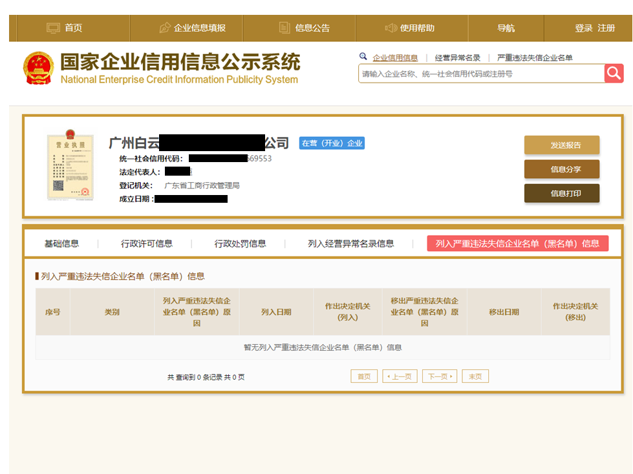
附件5.2

“信用中国”网站（www.creditchina.gov.cn）截图
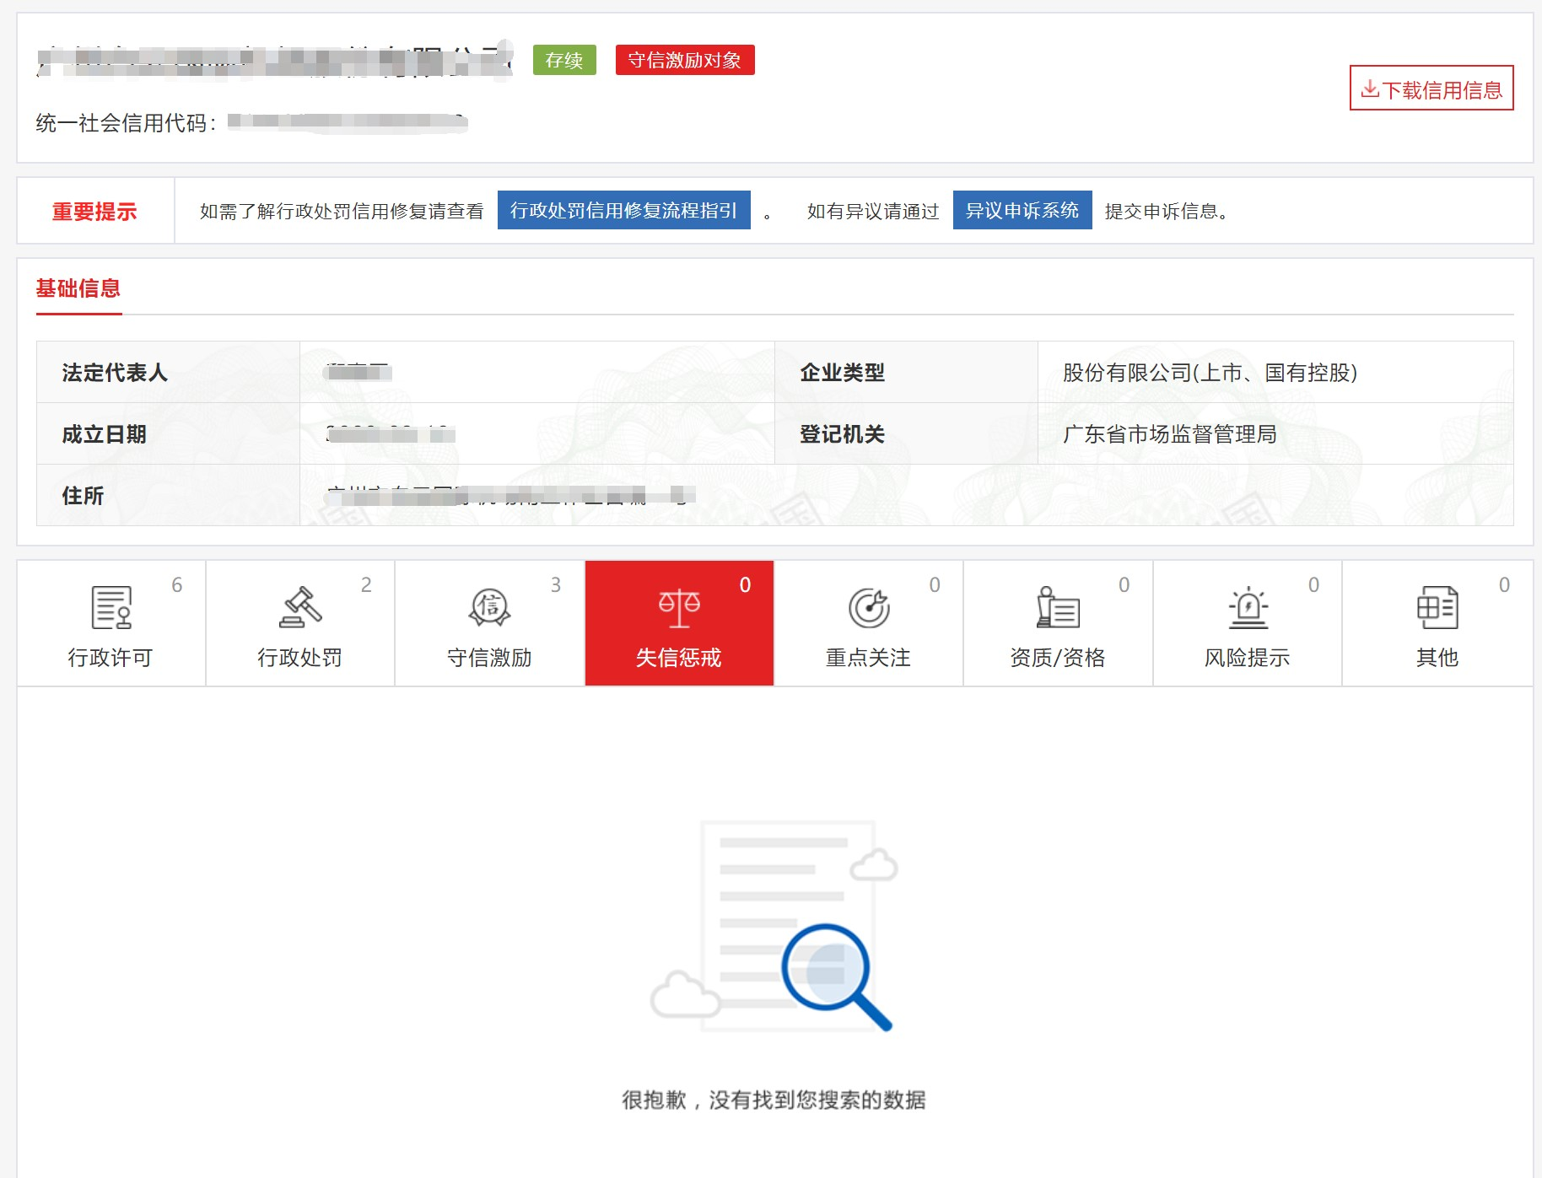

附件5.3

“中国执行信息公开网”网站（zxgk.court.gov.cn）截图
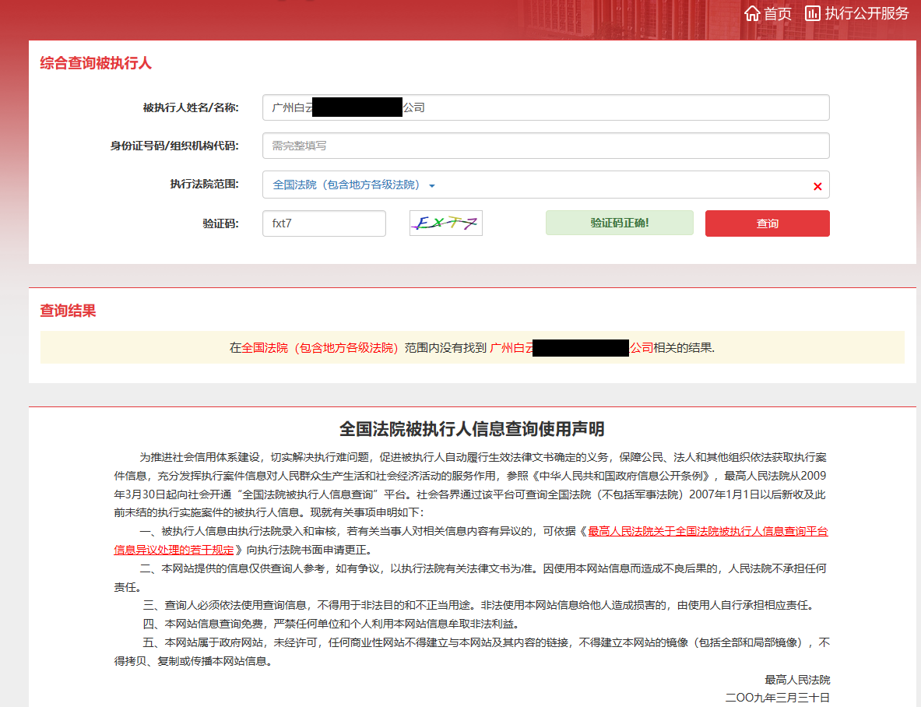

附件6

报价函
项目名称 | 采购项目
报价  （含税价） | （大写）人民币 元  （￥ 元）  税率：
注：1）此表需装订在报价文件正本中；
2）报价人所报价格为最终报价，应包含XXX的成本、利润、税金、运输及其他相关费用等，采购人将不予支付除报价文件约定的由报价人承担的风险因素之外的任何补偿。报价人漏报或不报，采购人将视为该漏报或不报部分的费用已包括在已报的分项报价中而不予支付。
3）对含糊不清或不确定的报价将视为无效报价。

报价人名称： （盖公章）
法定代表人或授权代表签名：
日期：

报价明细表

序号 | 采购内容 | 单价(¥） | 总价(¥) | 税率 | 备注
1 | XXX
2 | XXX
合计（含税）

报价人名称： （盖公章）
法定代表人或授权代表签名：
日期：
第五部分 合同条款

BYGFB-2-XX-CGYW-2020(01)

运维服务合同

项目名称：
项目编号：
合同期限：
签订地：广州
甲 方：广东机场白云信息科技有限公司
法定代表人：
住 所：广州市白云区新白云国际机场A4地块二级公司业务楼北楼

乙 方：
法定代表人：
住 所：

使用说明

一、合同范本适用于白云信息公司运维服务支出合同。
二、对合同范本中需当事人填写之处，如当事人约定无需填写的，则应注明“无”或划“ / ”。
三、对合同范本未划线部分的任何修改或补充，当事人均应在合同“特别约定”条款中可填写处进行约定，不得直接对合同条款进行改动。

1.服务范围
1.1甲乙双方经友好协商一致同意，乙方接受甲方委托，负责甲方 系统和/或设备的运行、维护及保障工作，就该维保服务达成本技术服务合同。
1.2乙方将对甲方提供旨在于使甲方的设备或系统保持或复原其正常工作状态的各项服务。为保证甲方系统良好的运转，乙方将对该系统提供及时、专业的服务，包括：综合性技术服务、预防性维护 、恢复性维护和必要的性能优化，甲方系统扩容、 升级、改造、提供相应的技术咨询。 具体服务内容、流程标准详见附件，本合同包括合同正文、附件，合同附件与合同正文一起为本合同不可分割的部分。
1.3甲方双方同意，本合同签署时，服务范围内涉及的设备等，均在服务范围内。对于存在工作职责或工作界面为分清的，经甲乙双方协商后确定工作职责，双方按照协商确定的情况及时对本合同及附件的相关情况进行补充或调整。
1.4服务期限：自合同签定次月一日起开始计算 个月。

2.甲方权利和义务
2.1. 甲方可不定时对乙方的保障工作进行检查、监督、考核及引导，并不定时查阅乙方有关设施设备保障工作的台账记录。
2.2 甲方在不影响乙方正常工作和系统正常使用的前提下，可要求乙方为甲方指定人员提供系统维保知识的培训。
2.3 甲方应与乙方签订《安全责任书》，共同做好日常安全管理工作。
2.4 甲方管理人员有权依据现场条件的需要，要求乙方人员执行或停止相关工作。日常维护保养工作中，如乙方及其工作人员违反机场相关规定的，须承担相应责任。
2.5 甲方必须按照合同约定按时支付乙方维护保养费用。
2.6 甲方对运维服务结果进行确认和验收。验收合格的出具《验收报告》，该报告经甲方盖章后生效，是对服务确认和验收合格的唯一凭证。

3. 乙方权利和义务
3.1 乙方及其工作人员应遵守国家、民航、机场管理当局的有关安全管理法律、法规。
3.2 乙方及其工作人员须持有国家规定的相关资质证书，并向甲方出示相关资质证书原件及提供相关资质证书加盖公章后的复印件。
3.3 乙方所有操作规程必须按国家、行业的相关规定进行操作，乙方人员上岗前应经相关安全培训，以保证甲方人、财、物的安全。如因乙方人员违反操作规范或保障不到位而导致的对机场、旅客或其它第三者人身伤害或财产损失的，乙方应无条件赔偿。
3.4 乙方应保证对系统维保工作由合格的专业人员进行。
3.5 未经甲方书面同意，乙方不得委托第三方进行系统维保工作。
3.6 乙方应指定专人负责联系、沟通、协调及故障排除等工作。
3.7 乙方应按附件的规定向甲方提供服务报告。
3.8 进行维修工作时，乙方应在施工区域设置显眼的维护及安全标识，并指定专人负责现场安全及协调工作，确保旅客、维修人员的安全。如维修期间需进行施工的，应按照《广州白云国际机场候机楼施工管理规定（暂行）》的要求办理施工手续。
3.9 乙方应积极配合甲方对其工作的检查、监督、考核。
3.10 乙方应与甲方签订《安全责任书》，配合甲方做好航站楼安全管理工作。
3.11 乙方有义务为甲方无偿提供系统升级改造解决方案。
3.12 乙方应保证系统的正常使用率能达到95%及以上。系统正常使用率的计算公式为：
系统应运行总时间 — 系统故障总时间
系统正常使用率= ————————————————————×100%
系统应运行总时间

3.13 每次维修工作结束后，乙方工程师应认真总结，并写出一式二份维修报告，由甲方签署意见和签字确认后，由甲乙方分别存档。
3.14 在合同有效期内，乙方承担向甲方提供维护服务和更换备件所需费用（免费更换备件说明详见附件），乙方除本合同约定的总金额外不另收费。
3.15 乙方保证提供给甲方的配件为功能、性能达标的原厂配件。
3.16 如因乙方原因导致的重大故障引起消防报警，每出现一次扣除合同总额的20%。

支付条款
4.1合同金额及付款方式:
合同总金额： | 人民币： 元整（¥: ）(含税 %)
付款期数 | 付款比例 | 付款金额 | 付款日期及条件
第一期： |  |  | 合同签订后
第二期： |  |  | 服务期过半，乙方出具服务报告并经甲方确认通过验收后 工作日内
第三期： |  |  | 全年服务完成，乙方出具服务报告并经甲方确认通过验收后 工作日内
第四期:
4.2 甲方应依据付款日期及条件，收到乙方开具同等金额的增值税专用发票后， 个工作日内付款给乙方。除非双方另有约定，合同价格均为含税价，涵盖任何可能的税费支出。甲方无义务向乙方支付或报销任何本合同中未规定的其他税收或费用。以上付款时，乙方应当开具相应发票☐ %增值税专用发票;☐其他类型票据： 给甲方，付款时间以甲方验收合格且收到乙方发票后起算，乙方未开具发票的，甲方有权拒付货款并不视为买方违约，乙方应按照约定继续履行义务。国家税率政策变动的，总价应相应调整。
4.3 付款方式：银行转帐，乙方确认银行账户等信息如下：
乙方户名：
开户行：
账 号：
纳税人识别号：
通讯地址：
联系人：
联系电话：
电子邮箱：

违约责任
5.1 乙方在提供服务的过程中，如操作不当造成甲方财产、人员损失的，乙方将按甲方实际损失做出赔偿。甲方的损失包括但不限于未能正常使用货物经营损失、第三方追究责任、重新采购消耗的时间人力成本费用、为维护权利而支出的取证费、律师费、诉讼保全费等。
5.2 乙方在提供服务的过程中，不得将甲方的业务情况以任何方式泄漏给任何第三方，如违约泄密，甲方将有权要求乙方赔偿合同金额的30%作为违约金,并保留向乙方追究因泄密给甲方造成的业务损失的权利。
5.3 乙方违反合同约定条款或维护质量不合格或响应时间、排除故障不及时的，每发生一次，甲方有权向乙方扣罚1000 — 3000元。
5.4 合同期间，如因维保服务质量未满足甲方考核要求的，甲方根据严重程度酌情扣减1%—5%作为违约金。因乙方原因连续十五日无法有效维保的，甲方有权解除合同并要求乙方按服务总费用的30%支付违约金，违约金不足以弥补甲方损失的仍应承担赔偿责任（甲方损失包括不限于甲方设备损失、对第三人的违约赔偿、向乙方以外第三方购买维保服务的费用）。具体技术方案考核有相关约定的，按照技术方案考核办法执行。
5.5 乙方出现违约行为，在收到甲方书面通知之日起30日内未能纠正，甲方有权立即通知乙方解除本合同，并要求乙方立即将甲方提供给乙方的用于乙方提供服务的工具、材料和其他物品在解除通知之日起2日内无偿退还甲方。甲方的前述权利不影响甲方根据本合同和法律所享有的其它请求权。
5.6 乙方应按要求提供服务报告，未及时提供的，每发生一次，甲方有权向乙方扣罚1000 — 3000元。
5.7 甲方应及时支付维保费，超过30个工作日未支付的，每迟延一日，甲方就应付未付金额按银行同期贷款利率支付违约金，最高不超过未付金额的5%。如乙方迟延提供或不能提供合法发票，则甲方有权推迟付款而不承担任何责任。
5.8 甲方对设备设施的监管按照甲方相关流程执行。如乙方提供的服务达不到本协议要求，经双方确认属实的，甲方有权书面要求乙方在规定期限内进行整改，乙方不按要求进行整改或整改后，仍达不到要求的，甲方有权终止本合同而不承担任何违约责任。
5.9 如因乙方原因提前终止合同（不可抗力除外），须提前三个月书面通知甲方，在甲方同意的情况下才能够解除本合同，但对于提前解除本合同而甲方带来的直接损失，由乙方承担。

6. 不可抗力
6.1 由于一般公认的不可抗力的原因造成不可意料的事件，因国家政策性调整或其他不能预见、不能避免并不能克服的客观情况影响协议正常履行，应立即以书面形式通告相对方，证明事件的存在。双方应协商解决。
6.2 在不可抗力事件发生后,双方应努力寻求采取合理的方案履行不受不可抗力影响的其他事项。如不可抗力因素继续存在，致使在合同规定或合同变更后的完工期限仍不能履行完毕，甲方则有权解除合同，这时，双方均不互提出索赔。甲方不承担终止合同的责任，也不可没收履约保证金。乙方也不得扣押预付款，双方在合同解除后45日内结算完毕。

7. 争议解决
7.1 与本合同有关，或因本合同引起的一切争议，甲乙双方应首先通过友好协商解决，如经协商后仍不能达成协议时，双方约定任何一方可以采用第 a.项方式解决：
a.向广州市白云区人民法院提起诉讼解决；
b.向广州仲裁委员会提起仲裁。
7.2 在进行法院审理期间，除提交法院审理的事项外，合同其他部分仍应继续履行。

8. 保密
8.1 双方保证对从另一方取得且无法自公开渠道获得的商业秘密（技术信息、经营信息及其他商业秘密）予以保密。未经该商业秘密的原提供方同意，一方不得向任何第三方泄露该商业秘密的全部或部分内容。但法律、法规另有规定或双方另有约定的除外。保密期限不受合同期限限制
8.2 一方违反上述保密义务的，应承担相应的违约责任并赔偿对方由此造成的损失。

9. 合同生效、失效和终止
9.1 合同经双方法定代表人或其授权代表签字盖章后生效。
9.2 如果由于不可抗力因素而造成服务终止，甲方应立即以书面形式向乙方通告。乙方在收到有关证明后，立即停止提供服务。对于在收到此证明前乙方所完成的内容，甲方应及时向乙方支付相应金额。双方办理结算手续后，合同宣告失效。
9.3 因一方原因，合同无法继续履行时，应及时通知对方，办理合同终止合同，并由责任方赔偿对方由此造成的经济损失。
9.4 如果合同中的任一方严重违反合同条款，则另一方可终止合同，并及时通知对方。

10.合同文本
10.1 本合同之所有附件均为合同的有效组成部分，与本合同具有同样法律效力。
10.2 在执行本合同的过程中，所有经双方签署确认的文件（包括会议纪要、补充协议、设计变更文件）即成为本合同的有效组成部分，其生效日期为双方签字盖章之日期。
10.3 本协议一式 份，甲方执三份，乙方乙执 份，经双方盖章、签字后生效。
10.4 双方对此合同有任何修改及补充均应另行签订补充协议。合同正文中任何非打印的文字或者图形，除非经双方盖章确认同意，不产生约束力。
11.履约保证条款
11.1经甲乙双方协商一致，乙方按照以下第 种方式提供履约担保：
①乙方应在合同生效后10日内向甲方交纳履约保证金计 元（大写： ），作为乙方履行本合同的担保。本合同终止之日起10个工作日内，若乙方无违反本合同约定的，甲方将该履约保证金一次性无息退还乙方；若乙方不履行本合同主要义务或者有其他违约行为的，甲方不予退还该履约保证金；履约保证金不足以弥补甲方损失的，乙方还应赔偿甲方损失；
②乙方应在合同生效后10日内向甲方提交金额为 元（大写： ）履约保函，保函有效期至货物验收/工程验收后1个月。出具履约保函的银行资格：依法有提供银行担保营业范围的国有商业银行或股份制银行的分支机构。若乙方未能履行本合同所约定的任何合同义务，或未能全部履行本合同约定的任何合同义务，甲方即可向保函出具银行请求履行支付或赔偿责任；
③乙方无需开具履约保证金或履约保函。
11.2 乙方应按本条约定提供甲方认可的履约保证金或履约保函。乙方应提供而未按约提供的，甲方有权拒付任何款项。经甲方书面提出，仍不改正的，甲方有权单方面决定解除合同，届时，乙方按合同总金额的30%向甲方支付违约金，如果违约金不能弥补所发生的一切损失和费用，则还应当负责弥补。

12.特别约定
（无） 或根据实际谈判内容填写
（以下无正文）

甲 方（盖章）： 乙 方（盖章）：
广东机场白云信息科技有限公司

法定代表人/授权代表（签字）： 法定代表人/授权代表（签字）：

签约日期： 年 月 日 签约日期： 年 月 日

联系人： 联系人：
电 话： 电 话：
电子邮箱： 电子邮箱：

附件1
反商业贿赂协议
甲方：广东机场白云信息科技有限公司
乙方：
为共同制止商业贿赂行为，维护各自及双方共同的合法权益，保证甲乙双方商业合作关系健康发展，根据《中华人民共和国反不正当竞争法》（以下简称反不正当竞争法）、国家工商行政管理局《关于禁止商业贿赂行为的暂行规定》（国家工商行政管理局令第60号）等有关法律、法规、经甲乙双方友好协商，达成如下反商业贿赂协议，以资双方信守履行：
- 本协议所称的商业贿赂是指甲方与乙方在合作过程中，乙方或其单位工作人员给予甲方人员的贿赂，具体由检查机关或纪检监察部门界定。
- 甲方人员不得以任何名义向乙方索取贿赂；收受贿赂的人员，甲方给予解雇，没收违法所得，情节严重构成犯罪的，移交司法机关追究刑事责任。
- 属甲方人员主动索贿，乙方不配合甲方或其上级机关调查其人员受贿行为，将视为乙方违反协议，经核实后，甲方有权终止与乙方的合同。
- 乙方违反协议，单位或工作人员贿赂甲方人员，以图获取不正当商业利益，经核实后，乙方需向甲方按合同标的额支付相应违约金。其中：
4.1. 100万元以下的合同，支付标的额20%的违约金；
4.2 100万元-1000万元（含）的合同，100万元按20%、超出100万元部分按15%，累计支付违约金；
4.3 1000万元以上的合同，100万元按20%、100万元以上-1000万元（含）按15%、超出1000万元部分按10%，累计支付违约金。
5. 乙方违反协议，单位或工作人员（含关联企业或关联人士）贿赂甲方人员，被人民法院认定或检查机关、纪检监察机关、工商行政管理机关立案查处的，甲方有权立即中止合同，由此导致甲方的损失以及发生的一切费用均由乙方承担。
6. 若甲方人员要求乙方给予任何形式的不正当利益，乙方必须及时反映给甲方，并提供相关证据给甲方，经甲方查实后作出处理，并为乙方保密。对于乙方的协助，甲方将根据情况给予乙方更多的商业合作机会。
7.甲方设定专人专线接受乙方反映情况
电话：020-36063183 联系人： 骆主任
（以下无正文）

甲方（盖章）： 广东机场白云信息科技有限公司 乙方（盖章）：

